**Экскурсия на производство.**

19 октября учащиеся 8-11 классов с классными руководителями посетили пункт Приёма и хранения молока ИП Узиева Л.А.находящийся на территории х. Верхнесолоновский .

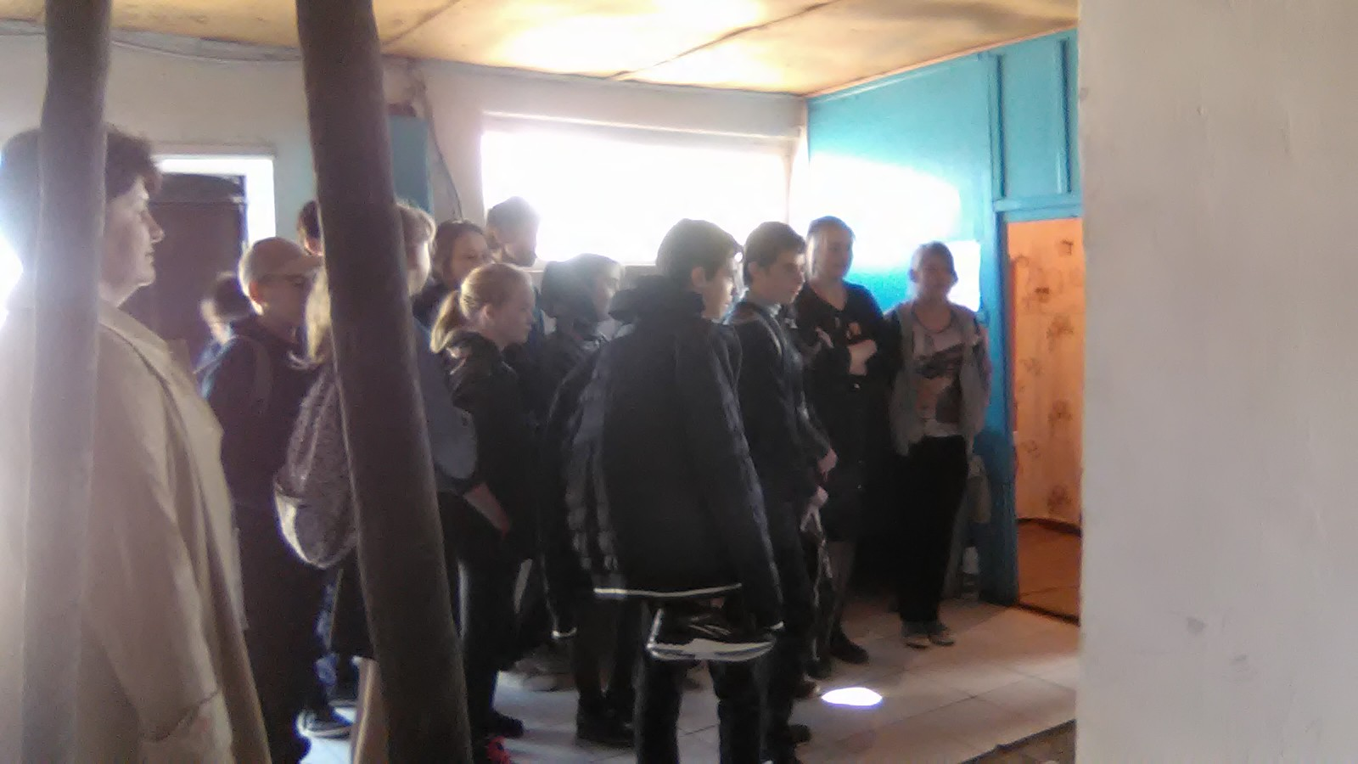

Людмила Алхазуровна рассказала ребятам, как и откуда, поступает молоко на пункт приема, как и где, хранится молоко до его последующей отправки.

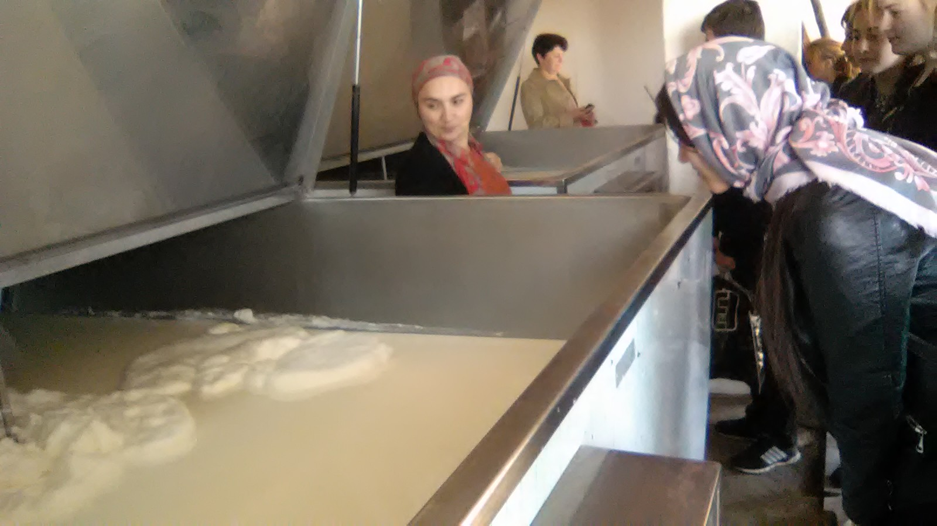

Кто работает на ее предприятии, в чем заключается работа пункта приема. Здесь имеется своя лаборатория по определению качества принимаемого молока. Хозяйка отметила, качеству уделяется особое внимание. Поэтому состав молока проверяется на специальном оборудовании: кислотность, жирность, плотность, а особенно на содержание антибиотиков.

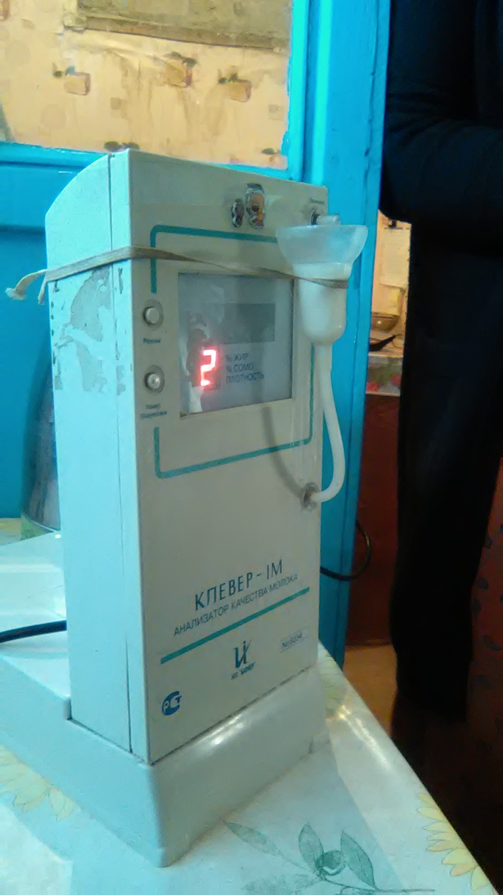

Молоко хорошего качества идет на изготовление молочных продуктов, которые поступают на реализацию в магазины.